# 面试官：说说new操作符具体干了什么？

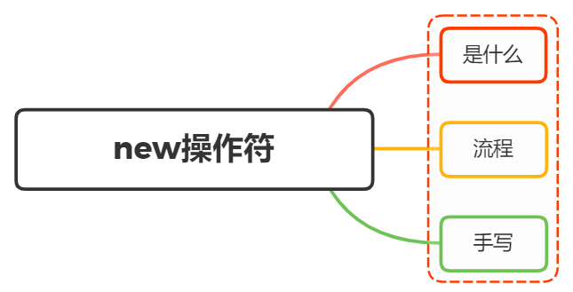

## 一、是什么

在JavaScript中，new操作符用于创建一个给定构造函数的实例对象

例子

function Person(name, age){  
 this.name = name;  
 this.age = age;  
}  
Person.prototype.sayName = function () {  
 console.log(this.name)  
}  
const person1 = new Person('Tom', 20)  
console.log(person1) // Person {name: "Tom", age: 20}  
t.sayName() // 'Tom'

从上面可以看到：

* new 通过构造函数 Person 创建出来的实例可以访问到构造函数中的属性
* new 通过构造函数 Person 创建出来的实例可以访问到构造函数原型链中的属性（即实例与构造函数通过原型链连接了起来）

现在在构建函数中显式加上返回值，并且这个返回值是一个原始类型

function Test(name) {  
 this.name = name  
 return 1  
}  
const t = new Test('xxx')  
console.log(t.name) // 'xxx'

可以发现，构造函数中返回一个原始值，然而这个返回值并没有作用

下面在构造函数中返回一个对象

function Test(name) {  
 this.name = name  
 console.log(this) // Test { name: 'xxx' }  
 return { age: 26 }  
}  
const t = new Test('xxx')  
console.log(t) // { age: 26 }  
console.log(t.name) // 'undefined'

从上面可以发现，构造函数如果返回值为一个对象，那么这个返回值会被正常使用

## 二、流程

从上面介绍中，我们可以看到new关键字主要做了以下的工作：

* 创建一个新的对象obj
* 将对象与构建函数通过原型链连接起来
* 将构建函数中的this绑定到新建的对象obj上
* 根据构建函数返回类型作判断，如果是原始值则被忽略，如果是返回对象，需要正常处理

举个例子：

function Person(name, age){  
 this.name = name;  
 this.age = age;  
}  
const person1 = new Person('Tom', 20)  
console.log(person1) // Person {name: "Tom", age: 20}  
t.sayName() // 'Tom'

流程图如下：

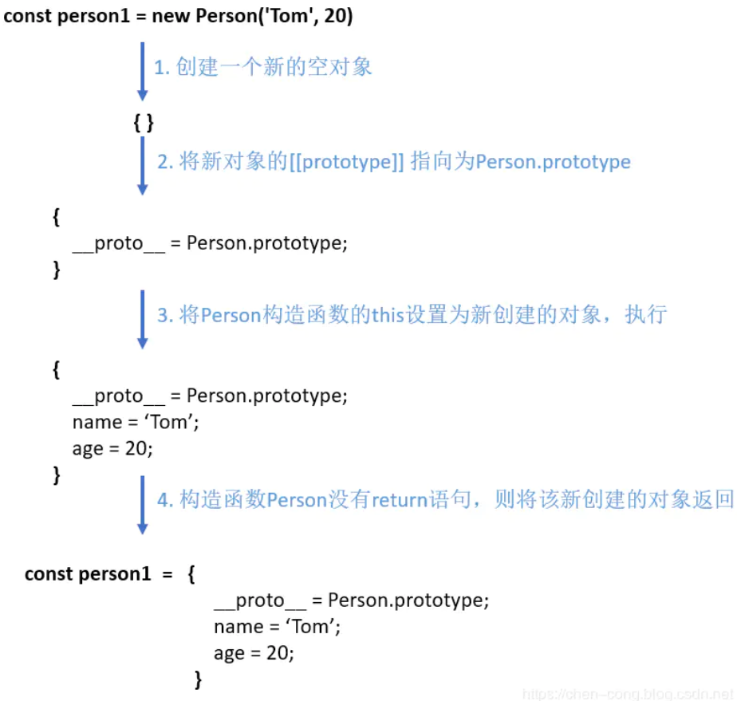

## 三、手写new操作符

现在我们已经清楚地掌握了new的执行过程

那么我们就动手来实现一下new

function mynew(Func, ...args) {  
 // 1.创建一个新对象  
 const obj = {}  
 // 2.新对象原型指向构造函数原型对象  
 obj.__proto__ = Func.prototype  
 // 3.将构建函数的this指向新对象  
 let result = Func.apply(obj, args)  
 // 4.根据返回值判断  
 return result instanceof Object ? result : obj  
}

测试一下

function mynew(func, ...args) {  
 const obj = {}  
 obj.__proto__ = func.prototype  
 let result = func.apply(obj, args)  
 return result instanceof Object ? result : obj  
}  
function Person(name, age) {  
 this.name = name;  
 this.age = age;  
}  
Person.prototype.say = function () {  
 console.log(this.name)  
}  
  
let p = mynew(Person, "huihui", 123)  
console.log(p) // Person {name: "huihui", age: 123}  
p.say() // huihui

可以发现，代码虽然很短，但是能够模拟实现new